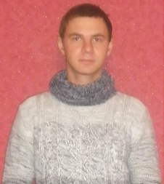**Недоступ Владислав**

* Skype: warlookq3;
* +380667044476;
* [one.warlookq3@gmail.com](mailto:one.warlookq3@gmail.com);
* Город: Марганец Днепропетровская обл;
* Образование: Среднее специальное;
* Дата рождения: 25.04.1988;
* Семейное положение: Женат (9 лет).

__________________________________________________________________

Октябрь 2014 – [по сегодешний](https://yandex.ua/search/?rdrnd=602264&win=179&text=%D0%BF%D0%BE%20%D1%81%D0%B5%D0%B3%D0%BE%D0%B4%D0%B5%D1%88%D0%BD%D0%B8%D0%B9&clid=2169171&lr=24866&noreask=1) день

(175 $/month )

Помощник NetSurfer

Remote Home Recruting. Поиски соискателя, который ищет хорошую работу.

Курс маркетинг создание интернет магазина, выбор ниши…

__________________________________________________________________

Август 2008 - Март 2014 «Укртелеком» (80 $/month)

Электромонтер (3 разряда) Обслуживание абонентов. Настройка ADSL, построение линий связи, VPN. Прошел курсы повышения квалификации Электромонтер (5 разряда).

__________________________________________________________________

* Английский средний;
* Опытный пользователь ПК, eclipse, IDEA, NetBeans IDE, Git;
* Водительские права: (категории Б), личная машина;
* All my free time studying: Java OOP, HTML, Ruby, English, Recruter*.*

***Готов учится новому!***

**Ищу работу удаленную, в свободное время.**

**пн. – пт. (18.00 - 23. 00)**

**Выходные (07. 00 - 23. 00)**

*Готов переехать при выгодном предложении*

Идеальная работа Java Junior (full time office)

**Skype:** warlookq3

**Mail:** [**one.warlookq3@gmail.com**](one.warlookq3@gmail.com)